**屏幕前操作者您好，首先非常感谢您查看‘书园vue’,本人深知该项目有很多不足之处，所以希望您可以在查看完后对作品给与建议，谢谢。**

**我的联系方式：**

手机：18032094673 **同微信**

邮箱：[1977053732@qq.com](mailto:1977053732@qq.com)

欢迎您联系我，并对我进行批评指正！

当您在github 上下载后会出现以下目录，以下是操作指引：

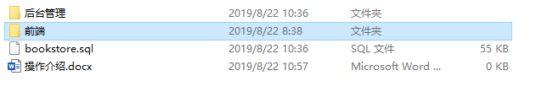

首先需要您将bookstore.sql 的数据库文件引入您的环境中。

点击前端文件夹后

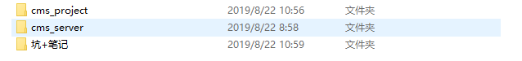

点击cms_server文件夹后,该文件是书园前端系统的后台界面：

如果该文件夹中已经存在node_modules

请直接运行 start.cmd 文件

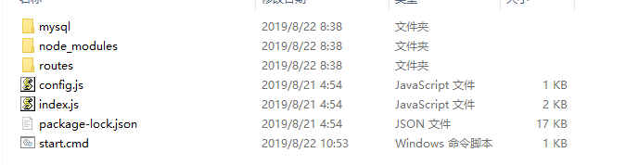

点击cms_project 文件夹后,该文件是书园前端系统的前台界面：

点击后需要您打开命令行 输入 npm i 对依赖包进行下载

下载完后请直接运行 start.cmd 文件,到这步您就可以在浏览器中输入相应端口查看我的项目了

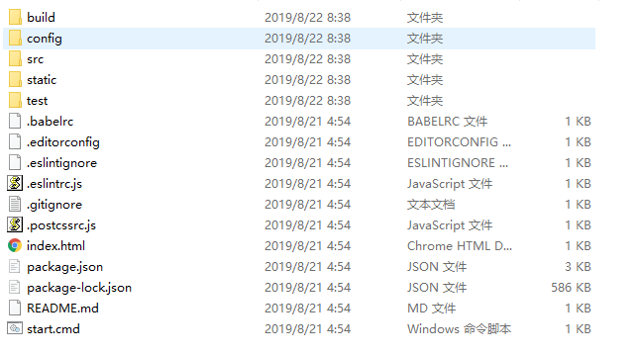

点击后台管理文件夹后

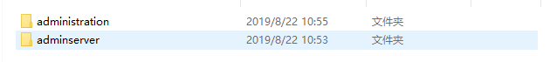

点击adminserver文件夹后,该文件是书园后台管理系统的后台界面：

如果该文件夹中已经存在node_modules

请直接运行 start.cmd 文件

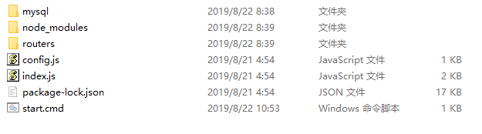

点击administration 文件夹后,该文件是书园后台管理系统的前台界面：

点击后需要您打开命令行 输入 npm i 对依赖包进行下载

下载完后请直接运行 start.cmd 文件,到这步您就可以在浏览器中输入相应端口查看我的项目了

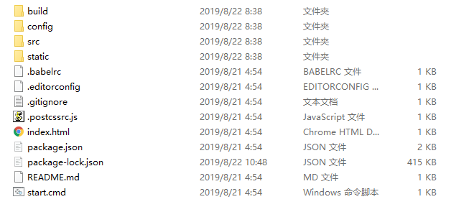

谢谢。